实验5 继承与派生
序号：114

班级___计10-4__ 学号_10101020426_ 姓名__王晋东__
[实验目的]
1、了解继承在面向对象程序设计中的重要作用；
2、进一步理解继承与派生的概念；
3、学会通过继承派生出一个新类的方法。
[实验要求]
给出以下各实验内容的源程序代码，并把编译、运行过程中出现的问题以及解决方法填入实验报告中，按时上交。
[实验学时] 2学时。
[实验内容]
1、声明一个人员类(Person)，包括3个数据成员：name(姓名)、age(年龄)、sex(性别)；2个成员函数：构造函数和输出相关信息的函数display()。利用单继承的方式声明一个学生(Student)派生类，其中增加2个数据成员：grade(年级)、score(总学分)；3个成员函数：构造函数、输出函数show()和增加学分的函数add()。在定义派生类对象时给出初始化的数据，然后输出这些数据。

源程序：
#include<iostream>
#include<string>
using namespace std;
class Person
{
protected:
string name;
int age;
char sex;
public:
Person(string s,int a,char b);
void display();
};
Person::Person(string s,int a,char b)
{
name = s;
age = a;
sex = b;
}
void Person::display()
{
cout<<"人的信息为："<<endl;
cout<<" 姓名："<<name<<endl;
cout<<" 年龄："<<age<<endl;
cout<<" 性别："<<sex<<endl;
}
class Student : public Person
{
protected:
int grade;
float score;
public:
Student(string s,int a,char b,int x,float y);
void show();
void add();
};
Student::Student(string s,int a,char b,int x,float y):Person(s,a,b)
{
grade = x;
score = y;
}
void Student::show()
{
display();
cout<<" 年级："<<grade<<endl;
cout<<" 总学分："<<score<<endl;
}
void Student::add()
{
cout<<"您想增加多少学分：";
float s;
cin>>s;
score += s;
cout<<"学分增加成功！"<<endl;
}
int main()
{
Person p("Harry",20,'M');
p.display();
cout<<endl;
Student s("Harry",20,'M',9,46);
s.show();
cout<<endl;
s.add();
s.show();
return 0;
}
测试截图：
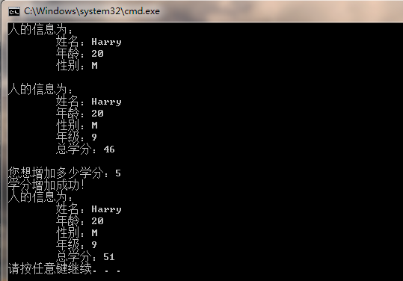
2、分别定义教师 (Teacher)类和干部 (Cadre)类，采用多重继承方式由这两个类派生出新类：教师兼干部(Teacher_Cadre)。要求:
① 在两个基类中都包含姓名、性别、地址、电话等数据成员。
② 在Teacher类中还包含数据成员title(职称)，在Cadre类中还包含数据成员post(职务)， 在Teacher_Cadre类中还包含数据成员wages(工资)。
③ 对两个基类中的姓名、性别、地址、电话等数据成员用相同的名字，在引用这些数据成员时，指定作用域。
④ 在类体中声明成员函数，在类外定义成员函数。
⑤ 在派生类Teacher_Cadre的成员函数show()中调用Teacher类中的display()函数，输出姓名、性别、职称、地址、电话，然后再用cout语句输出职务与工资。

源程序：
#include<iostream>
#include<string>
using namespace std;
class Teacher
{
protected:
string name;
char sex;
string address;
string tele;
string title;
public:
Teacher(string s,char a,string t,string m,string n);
void display();
};
Teacher::Teacher(string s,char a,string t,string m,string n)
{
name = s;
sex = a;
address = t;
tele = m;
title = n;
}
void Teacher::display()
{
cout<<" 姓名："<<name<<endl;
cout<<" 性别："<<sex<<endl;
cout<<" 地址："<<address<<endl;
cout<<" 电话："<<tele<<endl;
cout<<" 职称："<<title<<endl;
}
class Cadre
{
protected:
string name;
char sex;
string address;
string tele;
string post;
public:
Cadre(string s,char a,string t,string m,string n);
void display();
};
Cadre::Cadre(string s,char a,string t,string m,string n)
{
name = s;
sex = a;
address = t;
tele = m;
post = n;
}
void Cadre::display()
{
cout<<" 姓名："<<name<<endl;
cout<<" 性别："<<sex<<endl;
cout<<" 地址："<<address<<endl;
cout<<" 电话："<<tele<<endl;
cout<<" 职务："<<post<<endl;
}
class Teacher_Cadre:public Teacher,public Cadre
{
protected:
float wages;
public:
Teacher_Cadre(string s,char a,string t,string m,string n,string q,float f);
void show();
};
Teacher_Cadre::Teacher_Cadre(string s,char a,string t,string m,string n,string q,float f):Teacher(s,a,t,m,n),Cadre(s,a,t,m,q)
{
wages = f;
}
void Teacher_Cadre::show()
{
Teacher::display();
cout<<" 职务："<<post<<endl;
cout<<" 工资："<<wages<<endl;
}
int main()
{
Teacher t("Harry Potter",'M',"Hogwarts School of Witchcraft and Wizardry","12345678","student");
cout<<"老师信息为："<<endl;
t.display();
cout<<endl;
Cadre c("Harry Potter",'M',"Hogwarts School of Witchcraft and Wizardry","12345678","Wizard");
cout<<"干部信息为："<<endl;
c.display();
Teacher_Cadre tc("Harry Potter",'M',"Hogwarts School of Witchcraft and Wizardry","12345678","student","Wizard",1000);
cout<<"哈利波特信息为："<<endl;
tc.show();
return 0;
}

测试截图：
